**ДЕМОНСТРАЦИОННЫЙ ВАРИАНТ**

**итоговой контрольной работы по окружающему миру**

# класс

***Желаем успеха.***

Часть 1

**Задание 1** (*базовый уровень*). Обведи только то, что относится к **живой** природе.

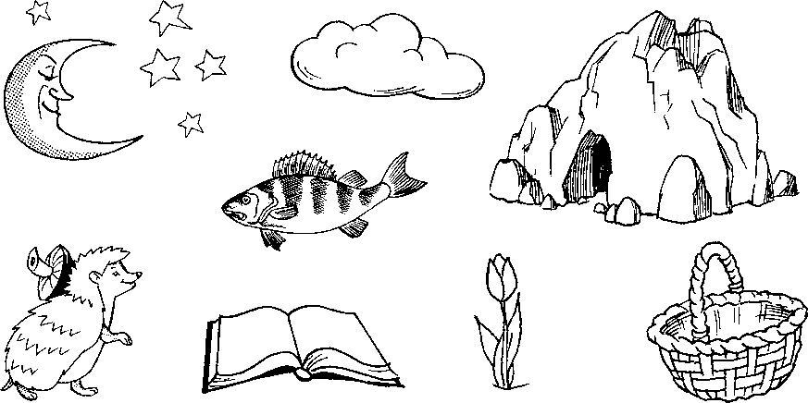

**Задание 2** (*базовый уровень*). Что относится к **рукотворному** миру? Подчеркни.

Кошка, машина, картина, снег, солнце, сапоги, ребёнок.

**Задание 3** (*базовый уровень*). Соедини стрелкой, кто что делает.

|  |  |
| --- | --- |
| шофёр | шьёт |
| врач | поёт |
| повар | водит машину |
| певица | лечит |
| портниха | варит |

**Задание 4** (*базовый уровень*). Прочитай и соедини стрелками слова из первого и второго столбиков:

|  |  |
| --- | --- |
|  | ель |
| Хвойное дерево | липа |
|  | тополь |
| Лиственное дерево | сосна |

**Задание 5** (*базовый уровень*). Прочитай и соедини стрелками слова из первого и

|  |  |
| --- | --- |
| птица | пчела |
| насекомое | карась |
| зверь | воробей |
| рыба | волк |

**Задание 6** (*базовый уровень*). Установи соответствие

|  |
| --- |
| июль |
| сентябрь |
| декабрь |
| август |
| март |
| январь |
| июнь |
| февраль |

|  |
| --- |
| Летние месяцы |

|  |
| --- |
| Зимние месяцы |

**Задание 7** (*базовый уровень*). Прочитай и соедини стрелками время года с его признаками:

**Зима** очень жарко, дни длинные, ночи короткие,солнце светит ярко

**Весна** похолодало, листопад, улетели птицы на юг, дни стали короче

**Лето** очень холодно, дни короткие, ночи длинные, солнце светит, но не греет

**Осень** потеплело, прилетели птицы, дни стали длиннее, ледоход

**Задание 8** (*базовый уровень*). Найди государственный флаг России и раскрась его.

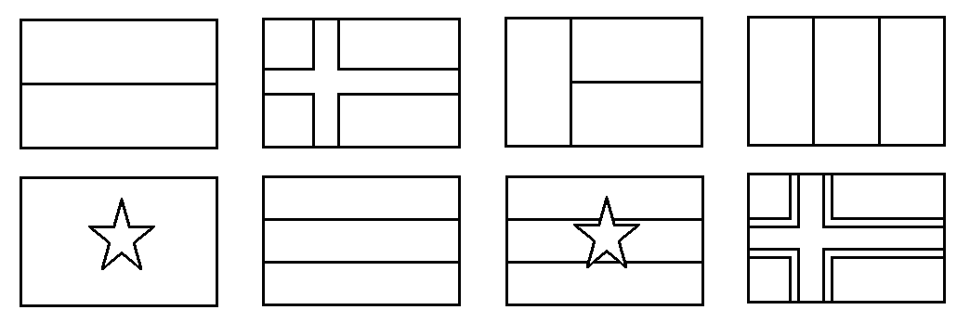

Часть 2

**Задание 9** (*повышенный уровень*). Продолжи предложения.

Напиши свою фамилию, имя и отчество

________________________________________________________________________________________

________________________________________________________________________________________

Наше государство называется .

Я живу в городе .

Мой домашний адрес ________________________________

**Задание 10** (*повышенный уровень*). Что можно сказать о здоровом человеке? Отметь **√** правильные ответы.

занимается физкультурой, много гуляет, имеет хороший аппетит курит, бледный, мало гуляет

чистит зубы два раза в день

плохо ест, часто болеет

**Задание 11** (*повышенный уровень*). Как нужно вести себя, чтобы сохранить природу? Прочитай и соедини стрелками слова из первого и второго столбиков:

Можно Вырубать леса Нельзя

Рвать цветы

Кормить птиц зимой

Разорять гнёзда

Выливать отходы в реки

Шуметь в лесу

Сажать деревья

Бросать мусор

Делать скворечники

Собирать мусор

**Задание 12**(*повышенный уровень)* Определи о каком зверьке идёт речь.

Этот зверь один из самых известных обитательниц наших лесов. Обладая скромными размерами, она является близко родственницей волка и отличается не менее хищным нравом. У нее острые уши и морда, хитрый взгляд, тонкие ноги пушистый хвост. Она использует хвост в качестве «одеяла», прикрывая им нос и передние лапы во время сна зимой.

*Это животное* ________________________

*Выбери какие характеристики подходят для этого животного*

хищное домашнее

травоядное дикое